Pengaruh Efektifitas Rasio Campuran Bahan Limbah Kotoran Sapi Dan Limbah Pohon Pisang Terhadap Hasil Biogas

¹⁾ Sahrul al Husain, ²⁾ Ikhwanul Qiram, ³⁾ Dewi Sartika
1)Alumni Prodi Teknik Mesin Universitas PGRI Banyuwangi

^{2,3)}Prodi Teknik Mesin Universitas PGRI Banyuwangi, Jl. Ikan Tongkol 22 Banyuwangi

Email Corespondence : ikhwanul@unibabwi.ac.id

Abstract
Penggunaan energi bahan bakar dari fosil terbesar berada pada sektor transportasi, industri dan pembangkit daya atau listrik. Tujuan dalam penelitin ini adalah untuk mencari efektifitas rasio campuran limbah kotoran sapi dan limbah pohon pisang terhadap hasil pembuatan bio gas. Penelitian menggunakan varasi bahan campuran yang meliputi kotoran sapi dengan campuran limbah pohon pisang, air dan EM4 dengan rasio A (1:5:5:10:1), B (5:7:10:1) dan C (7:5:10:1). Proses fermentasi dilakukan selama 10 hari dengan disertai pengukuran tekanan gas/hari menggunakan manometer U dan uji nyala api. Analisis nyala api meliputi pengukuran luas penampang api, warna api dan temperatur api. Hasil penelitian menunjukkan bahwa rasio campuran berpengaruh terhadap karakteristik gas produk. Tekanan gas tertinggi pada campuran C sebesar 251,74 Kpa dan terkecil pada variasi campuran B sebesar 189,81 Kpa. Sedangkan produk api paling unggul ditunjukkan pada variasi campuran C dengan luas penampang api 48.3 cm², didominasi warna api biru 75.56%. Sehingga diketahui efektifitas rasio campuran bahan terbaik di pengaruhi oleh rasio bahan limbah kotoran sapi hal ini disebapkan oleh kandungan CH4 dari kotoran sapi lebih besar dibandingkan dengan limbah pohon pisang.
.
Kata kunci: limbah, pohon pisang, kotoran sapi, biogas, efektifitas

PENDAULUAN
Energi sudah menjadi kebutuhan pokok mahluk hidup. Penggunaan energi terbesar pada transportasi, industri dan pembangkit daya atau listrik. Untuk mendapatkan energi masih tergantung dengan bahan bakar fosil. Untuk membuat energi pengganti bahan bakar dari fosil LPG dari bahan limbah mahluk hidup dijadikan bahan bakar alternatif biogas [1].
Penggunaan energi dipengaruhi oleh meningkatnya pertumbuhan penduduk dan meningkatnya perkembangan industri. Maka pengembangan energi alternatif sangat dibutuhkan [2]. Biogas merupakan salah satu alternatif sumber energi terbarukan. Biogas memiliki kandungan 60% CH₄ (metana), 38% CO₂ (karbondioksida), 2% N₂, O₂, H₂, dan H₂S [3]. Efektifitas produksi biogas tergantung pada jenis bahan dan komposisi campuran bahan. Limbah kotoran sapi dapat digunakan sebagai untuk menghasilkan biogas, kotoran sapi mengandung bakteri metanogenik. Bakteri tersebut membantu dalam proses fermentasi [4]. Metana (CH₄) merupakan unsur gas yang menentukan kualitas biogas. Bila biogas memiliki kadar metan yang tinggi maka biogas tersebut akan memiliki nilai kalor yang tinggi [5]. Slain mngunakan limbah kotoran sapi untuk pngganti bahan bakar fosil LPG pada pnelitian ini menggunakan bahan dari limbah pohon pisang, air dan EM4.
Kandungan dari pohon pisang adalah diantaranya steroid, triterpenoid, alkaloid, plavonoid, tannin, dan saponin yang dapat di gunakan untuk menjadi bahan bakar alternatif biogas [6].
Pengaruh EM4 (Effective Microorganisme) terhadap produksi biogas menggunakan penambahan EM4 yaitu terhadap produksi biogas yang dihasilkan EM4 (Effective microorganisme) yang dipakai untuk mempercepat degradasi dari jenis EM4. Inokulan mikroorganisme yang terdiri dari 90% Lactobacillus Sp ini memproduksi asam laktat yang dapat mempercepat perombakan bahan organic metanogenik yang membantu dalam proses fermentasi sehingga mempercepat proses pembentukan biogas.[7].

METODOLOGI PENELITIAN

Krangka Pikir Penelitian

Gambar 1. Kerangka pikir penelitian

Variabel Penelitian
Variabel Bebas
Variabel bebas dalam penelitian ini meliputi Variasi campuran limbah kotorn sapi dan limbah pohon pisang, air dengan cairam EM4 menjadi 3 campuran yaitu:
- Variasi campuran bahan 1 (5 kg limbah kotoran sapi, 5 kg limbah pohon pisang, air 10 liter, EM4 1liter
- Variasi campuran bahan 2 (5 kg limbah kotoran sapi, 7 kg limbah pohon pisang, air 10 liter, EM4 1 liter
- Variasi campuran bahan 3 (7 kg limbah kotoran sapi, 5 kg limbah pohon pisang, 10 liter air, EM4 1 liter)

Variabel Terikat
Variabel terikat yaitu variabel yang tergantung pada variabel bebas. Variabel yang diukur atau diamati:
- Tekanan Gas
- Temperatur api
- Dimensiapi (luasan api)
- Distribusi warna api hasil pembuatan biogas
- Kualitas nyala api

Alat dan Bahan

Alat

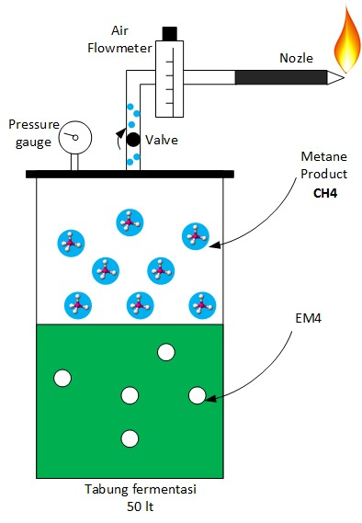

Gambar 2. Sekema alat

Bahan

Bahan yang digunakan dalam penelitian ini adalah sebagai berikut:

Limbah kotoran sapi

Limbah pohon pisang

Cairan EM4

- ANALISA DATA DAN PEMBAHASAN
Tabel dan grafik tekanan gas
Pengukuran tekanan gas pada ruang hampa di dalam bak penampung pada saat proses fermentasi menggunakan alat ukur manometer U terbuka. Bila manometer mendapat tekanan udara pada saat proses pengambilan data pengukuran tekanan pada saat katup bak penampung dibuka maka minyak tanah pada manometer akan memiliki perbedaan ketinggian minyak tanah di kedua kolom disebut nilai (h).

C
B
A
- A
- A
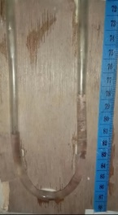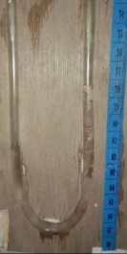
Gambar 3. Pengukuran tekanan (Manometer U) Variasi 1 (A), Variasi 2 (B), Variasi 3 (C).

Perhitungan tekanan dapat di hitung dengan rumus sebagai berikut.
P: ρ.g.h + Tekanan atmosfir
Dimana :
P : Tekanan (N/m²)
$ρ$ :Densitas zat cair (Kg/m³)
g :Percepatan gravitasi (9,81 m/s²)
h :Perbedaan tinggi zat cair
p atm :Tekanan atmosfir
kemudian hasil perhitungan di tuangkan dalam tabel dan grafik.

Tabel.1 Hasil pengukuran tekanan
Variasi | Ρ | G | H | T Atm | (Kpa) | Tekanan gas
Variasi | (kg/m3) | (m/s2) | (m) | T Atm | (Kpa) | Kpa/day | Kpa/hr
1 | 800 | 9.81 | 0.015 | 101.325 | 219.05 | 219.045 | 0.91269
2 | 800 | 9.81 | 0.01 | 101.325 | 179.81 | 179.805 | 0.74919
3 | 800 | 9.81 | 0.017 | 101.325 | 234.74 | 234.741 | 0.97809

Hasil perhitungan tekanan pada peroses fermentasi biogas selama 10 hari/24 jam
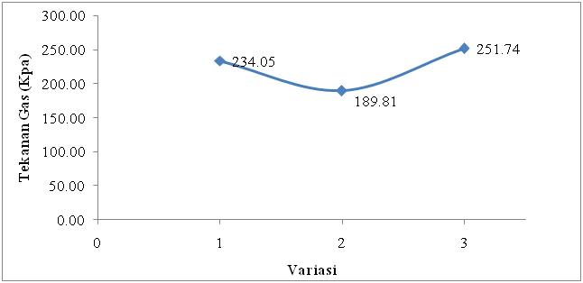

Gambar 4. Grafik Hasil pengkuran tekanan pada variasi campuran bahan)
Pada grafik gambar 4 menunjukkan bahwa terdapat pengaruh variasi camuran bahan terhadap nilai tekanan gas yang dihasilkan. Hasil pengukuran menggunakan manometer U type terbuka pada masing-masing variasi campuran menghasilkan nilai tekanan tertinggi pada variasi 3.

Tinggi dan lebar Api
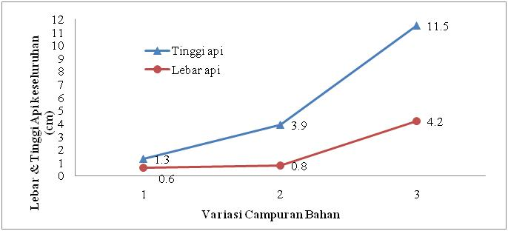
Hasil pengukuran tinggi dan lebar api keseluruhan

Gambar 5. Tinggi dan lebar api

Pada gambar 5 grafik tinggi dan lebar api menunjukkan bahwa dari variasi camuran bahan terhadap tinggi dan lebar hasil uji nyala api variasi 3 dengan komposisi bahan pembuatan biogas (7 kg limbah kotoran sapi, limbah pohon pisang 5 kg, 10 liter air, 1 liter campuran EM4) menghasilkan tinggi dan lebar api tertinggi dengan hasil tinggi api (11.5 cm), lebar api dengan nilai (4.2 cm ). Sedangkan variasi campuran bahan 1 dengan komposisi bahan pembuatan bio gas (5 kg limbah kotoran sapi, 5 kg limbah pohon pisang, 10 liter air, 1 liter EM4) menghasilkan tinggi dan lebar api terendah.Tinggi api (1.3 cm) lebar api (0.6 cm).
Luas penampang api
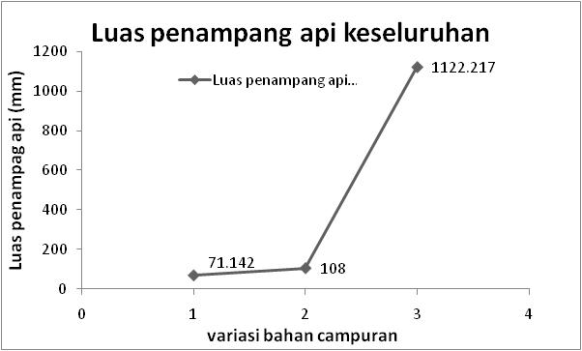

Gambar 6. Luas penampang api

Pada grafik gambar 6 luas penampang api di atas mengetahui bahwa luas penampang api tertingi pada grafik di atas terletak pada campuran bahan 3 (limbah kotoran sapi 7 kg,limbah pohon pisang 5 kg,air 10 liter,1 liter EM4) dengan luas api sebesar 1122.217 (mm), memiliki nilai luas api tertinggi. Sedangkan luas api dengan nilai terkecil pada variasi campuran bahan pembuatan bio gas 1 (limbah kotoran sapi 5 kg,limbah pohon pisang 5 kg,air 10 liter dan EM4 1 liter) menghasilkan luas api sebesar 71.142 (mm).

Distribusi warna api

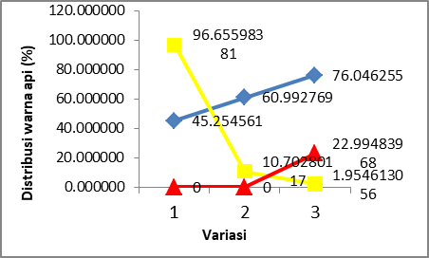

Grafik 7. Dstribusi warna api
Gambar grafik distribusi warna api menunjukkan distribusi warna api hasil pengujian pembuatan biogas dapat dilihat perbedaan warna api dari variasi 3 (7 kg limbah kotoran sapi, 5 kg limbah pohon pisang, 10 liter air, 1 liter cairan EM4), menghasilkan distribusi warna api biru (760462549%), distribusi warna api biru dengan nilai terendah terdapat pada variasi campuran bahan 1 (limbah kotoran sapi 5 kg,limbah pohon pisang 5 kg,air 10 liter dan EM4 1 liter) dengan hasil nilai perhitungan (452545613%).
Hasil perhitungan distribusi warna api kuning dengan hasil nilai perhitungan tertinggi terdapat pada variasi campuran bahan 1 (limbah kotoran sapi 5 kg, limbah pohon pisang 5 kg, air 10 liter dan EM4 1 liter) dengan hasil nilai perhitungan (96,65598381%), sedangkan nilai distribusi warna api kuning dengan nilai terendah tardapat pada variasi campuran bahan 3 (7 kg limbah kotoran sapi, 5 kg limbah pohon pisang, 10 liter air, 1 liter EM4) dengan nilai (1,954613056%).
Distribusi warna api merah variasi campuran bahan 3 (7 kg limbah kotoran sapi, 5 kg limbah pohon pisang, 10 liter air, EM4 1 liter) menghasilkan distribusi warna api tertinggi sebesar (0,22995%). Sedangkan variasi campuran bahan 1 dan variasi campuran bahan 2 tidak meanghasilkan distribusi warna api merah.

- KESIMPULAN DAN SARAN
Kesimpulan
Dari hasil penelitian dan pembahasan, dapat diambil kesimpulan bahwa:
- Hasil penelitian menunjukkan bahwa pengaruh rasio campuran bahan limbah kotoran sapi dan limbah pohon pisang terhadap efektifiitas hasil pembuatan biogas.
- Variasi dengan menggunakan rasio campuran bahan limbah kotoran sapi lebih banyak dibandingkan limbah pohon piisang menghasilkan nilai tertinggi dari peroses pengujian yang di tuangkan pada tabel dangrafik di atas.
- Dari peroses pengujian nyala api pada penelitian ini menghasilkan warna api, biru, kuning, merah dipengaruhi oleh campuran bahan pembuatan bio gas
- Suhu api tertinggi terdapat pada variasi bahan campuran 3 hal tersebut dapat diketahui dari jumlah api biru terbesar pada uji nyalaapi.
- Suhu api terendah terdapat pada varias bahan campuran 1 hal tersebut dapat diketahui dari jumlah api biru terkecil pada uji nyalaapi.

Saran
Setelah melakukan penelitian ada beberapa parameter yang harus diperhatikan adalah :
- Untuk bahan-bahan peroses pembuatan biogas dengan rasio campuran bahan limbah kotoran sapi, limbah pohonpisang, air dan campuran EM4 dengan hasil yang maksimal harus menggunakan limbah kotoran sapi lebih banyak dari jumblah bahan campuran limbah pohon pisang.
- Semakain lama peroses fermentasi maka hasil dari pembuatan biogas akan maksimal.
- Untuk campuran bahan pembuatan biogas selain menggunakan limbah pohon pisang dapat menggunakan limbah dari boggol pohon pisang.
- Selain menggunakan limbah kotoran sapi bahan pembuatan bio gas dapat menggunakan limbah dari kotoran hewan lain.

- DAFTAR PUSTAKA

- Denta Sanjaya, Agus Haryanto, Tamrin. Produksi Biogas Dari Campuran Kotoranm Sapi Dengan Kotoran Ayam, Jurnal Teknik Pertanian Lampung Vol. 4 No. 2: 127-136.
- Afrian.C,Haryanto. A, Hasanudin.U, Iskandar Zulkarnain. 2017. Produksi Biogas Dari Campuran Kotoran Sapi Dengan Rumput Gajah (Pennisetum Purpureum), Jurnal Teknik Pertanian Lampung–Vol. 6, No. 1: 21-32.
- Dwi Irawan, EkoSuwanto. 2016. Pengaruh Em4 (Effective Microorganisme) Terhadap Produksi Biogas Menggunakan Bahan Baku Kotoran Sapi, Jurnal Teknik Mesin Univ. Muhammadiyah Metro Vol. 5 No. 1. 2016 P-Issn: 2301-6663, E-Issn 2477-250x.
- Tri Kurnia Dewi, Claudia Kartika Dewi. 2014. Pembuatan Gas Bio dari Serbuk Gergaji, Kotoran Sapi, Dan Larutan Em4. Univrsitas sriwijaya No. 1, Vol. 20.
- Abdul Mukhlis Ritonga, Masrukhi. 2017. Optimasi Kandungan Metana (CH4) Biogas Kotoran Sapi Menggunakan Berbagai Jenis Adsorben 1)Program Studi Teknik Pertanian, Fakultas Pertanian, Universitas Jenderal Soedirman.
- Y Sulistiyanto, Sustiyah, S. Zubaidah, B. Satata. 2016. Pemanfaatan Kotoran Sapi Sebagai Sumber Biogas rumah Tangga Di Kabupaten Pulang Pisau Provinsi Kalimantan Tengah,. Jurnal Udayana Mengabdi Volume 15 Nomor 2.
- Tri Kurnia Dewi, Claudia Kartika Dewi Pembuatan. 2014. Gas Bio dari Serbuk Gergaji, Kotoran Sapi, Dan Larutan Em4. Universitas Sriwijaya No. 1, Vol. 20.

